CONSULT REVALIDATIEARTS: CONCLUSIE EN BELEID

Observation: | CRA_Conclusie_Beleid_R01
File: | 0000.doc
Versie documentatie: | 1.2
Status: | Draft | Request for Comments | Final
Standaard: | HL7 Versie 3 (augustus 2004)
Auteurs: | Drs. J. van der Kooij
Brondocument:

- Versie beheer

versie | datum | wijzigingen | auteurs
1.2 | 22-11-2005 | SNOMED CT codes toegevoegd. | Drs. Judith van der Kooij
1.1 | 25-08-05 | Model en variabelentabel aangepast. Organizers toegevoegd. | Drs. Judith van der Kooij
1.0 | 11-08-05 | Correcties Rambaran verwerkt en finaal gemaakt.  Enkele SNOMED CT codes toegevoegd, overige items volgen. | Dr. William Goossen

2. Variabelen

 | Variabelen | Antwoordmogelijkheden
Conclusie/beleid | Conclusie/beleid | Vrije tekst
Advies/behandelplan | Fysiotherapie | Vrije tekst
Advies/behandelplan | Ergotherapie | Vrije tekst
Advies/behandelplan | Logopedie | Vrije tekst
Advies/behandelplan | Neuropsycholoog | Vrije tekst
Advies/behandelplan | Verpleging | Vrije tekst
Advies/behandelplan | TCV | Vrije tekst
Advies/behandelplan | Anders | Vrije tekst
Prognose ontslagbestemming | Ontslag naar huis zonder therapie | Ontslag naar huis zonder therapie
Prognose ontslagbestemming | Ontslag naar huis met therapie | Eerstelijns behandeling fysiotherapie  Eerstelijns behandeling ergotherapie  Eerstelijns behandeling logopedie
 | Overplaatsing klinische revalidatie: | verpleeghuis: <specificeren>  revalidatiecentrum: <specificeren>
 | Naam ontslagbestemming | Vrije tekst
 | Toelichting ontslagbestemming | Vrije tekst

3. Model en beschrijving

Voor dit onderdeel van het consult bij de revalidatiearts zijn twee modellen uitgewerkt. Met deze modellen kunnen alle items van conclusie en beleid gescoord worden.
Het eerste model is een model voor invoer van vrije tekst.

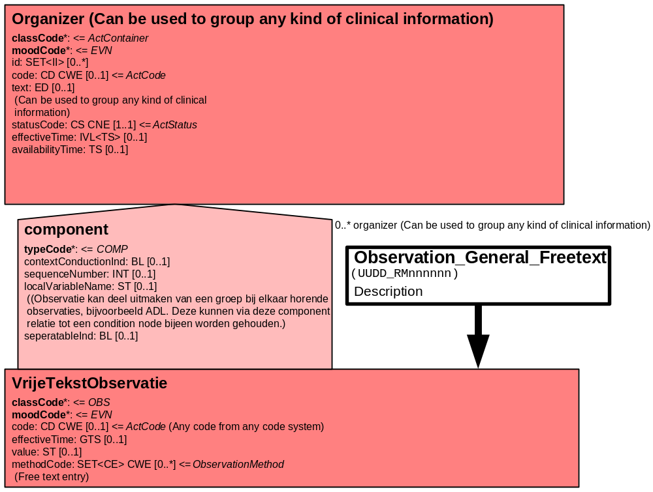

Met het tweede model kunnen het item met betrekking tot bestemming gescoord worden.
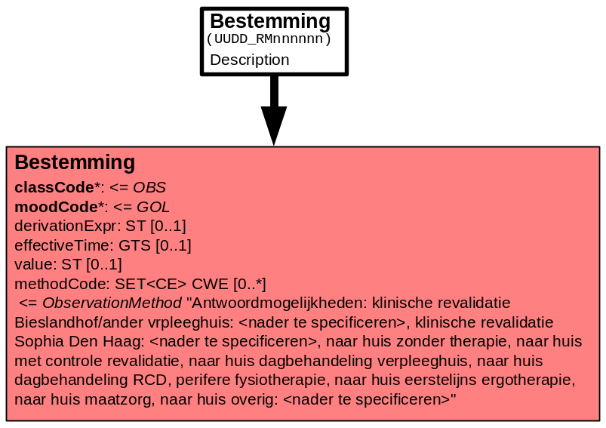

4. Mapping tabel uittreksel en OID voor vocabulaire

Voor de opname van het consult revalidatiearts: conclusie en beleid in een HL7 v3 bericht is een correcte weergave van de schaal, de codes en de mapping naar HL7 v3 noodzakelijk. Die is in onderstaande tabel opgenomen. De hier in opgenomen codes zijn verplicht.

Een tweede belangrijk onderdeel hier is de HL7 OID (unique Object Identifiers). De vraag is uitgezet bij het secretariaat van HL7 Nederland. De OID voor CVA-KIS is: ********

Mapping Domeingegevens, systemen, Vocabulaire en R-MIM CVA
Sub-onderdeel |  | Variabele uit instrument | verplicht/ optioneel / reden verplicht | DMIM | Plaats in HL7 Model | Datatype HL7 | Cardinaliteit | Vocabulaire | Code | Vb | SNOMED
Detail van Consult revalidatiearts: conclusie en beleid |  |  | Condition Node element
 |  | Organizer Consult revalidatiearts | O | ORG | Value | - | 0..* | CVA-KIS | ORG400001
 |  | Organizer Conclusie en beleid | O | ORG | Value | - | 0..* | CVA-KIS | ORG00020
 |  | Conclusie/beleid | O | OBS | OBS: value | ST | 0..* | CVA-KIS | CRACBcb
Advies/behandelplan |  |  |  |  |  |  |  |  |  |  | 278448002
 |  | Fysiotherapie | O | OBS | OBS: value | ST | 0..* | CVA-KIS | CRACBfy |  | 91251008
 |  | Ergotherapie | O | OBS | OBS: value | ST | 0..* | CVA-KIS | CRACBer
 |  | Logopedie | O | OBS | OBS: value | ST | 0..* | CVA-KIS | CRACBlo |  | 5154007
 |  | Neuropsycholoog | O | OBS | OBS: value | ST | 0..* | CVA-KIS | CRACBnp |  | 21450003
 |  | Verpleging | O | OBS | OBS: value | ST | 0..* | CVA-KIS | CRACBvp
 |  | TCV | O | OBS | OBS: value | ST | 0..* | CVA-KIS | CRACBTCV
 |  | Anders | O | OBS | OBS: value | ST | 0..* | CVA-KIS | CRACBand
Prognose ontslagbestemming
 |  | Ontslag naar huis zonder therapie | O | OBS | OBS: value | ST | 0..* | SNOMED-CT | 86400002 |  | 86400002
 |  | Ontslag naar huis met therapie | O | OBS | OBS: value | ST | 0..* | SNOMED-CT | 10161009 |  | 10161009
 |  | Overplaatsing klinische revalidatie: | O | OBS | OBS: value | ST | 0..* | CVA-KIS | CRACBklrev
 |  | Ontslag naar verpleeghuis | O | OBS | OBS: value | ST | 0..* | SNOMED-CT | 306694006 |  | 306694006
 |  | Ontslag naar revalidatiecentrum | O | OBS | OBS: value | ST | 0..* | CVA-KIS | CRACBrevcent |  | Aangevraagd
 |  | Naam ontslagbestemming | O | CMET Provider
 |  | Toelichting ontslagbestemming | O | OBS | OBS: value | ST | 0..* | CVA-KIS | CRACBkrBies

De mapping tabel uit de Engelse versie is hier weergegeven.

Mapping Domain data, systems, Vocabulary and R-MIM CVA
Subpart |  | Variable from instrument | mandatory/ optional / reason mandatory | DMIM | Place in HL7 Model | Datatype HL7 | Cardinality | Vocabulairy | Code | Vb | SNOMED
Detail of Consultation physician of conclusion and policy |  |  | Condition Node element
 |  | Organizer Organizer Consultation physician | O | ORG | Value | - | 0..* | CVA-KIS | ORG400001
 |  | OrganizerConclusion and policy | O | ORG | Value | - | 0..* | CVA-KIS | ORG00020
 |  | Conclusion/policy | O | OBS | OBS: value | ST | 0..* | CVA-KIS | CRACBcb
Advice/ treatment plan |  |  |  |  |  |  |  |  |  |  | 278448002
 |  | Physiotherapy | O | OBS | OBS: value | ST | 0..* | CVA-KIS | CRACBfy |  | 91251008
 |  | Ergo therapy | O | OBS | OBS: value | ST | 0..* | CVA-KIS | CRACBer
 |  | Speech therapy | O | OBS | OBS: value | ST | 0..* | CVA-KIS | CRACBlo |  | 5154007
 |  | Neuropsychologist | O | OBS | OBS: value | ST | 0..* | CVA-KIS | CRACBnp |  | 21450003
 |  | Nursing | O | OBS | OBS: value | ST | 0..* | CVA-KIS | CRACBvp
 |  | TCV | O | OBS | OBS: value | ST | 0..* | CVA-KIS | CRACBTCV
 |  | Other | O | OBS | OBS: value | ST | 0..* | CVA-KIS | CRACBand
Prognosis discharge destination
 |  | patient discharge, to home, ambulatory (no therapy) | O | OBS | OBS: value | ST | 0..* | SNOMED-CT | 86400002 |  | 86400002
 |  | Patient discharge to home with assistance (specify from above) | O | OBS | OBS: value | ST | 0..* | SNOMED-CT | 10161009 |  | 10161009
 |  | Discharge for clinical rehabilitation | O | OBS | OBS: value | ST | 0..* | CVA-KIS | CRACBklrev
 |  | discharge to nursing home | O | OBS | OBS: value | ST | 0..* | SNOMED-CT | 306694006 |  | 306694006
 |  | Discharge to rehabilitation centre | O | OBS | OBS: value | ST | 0..* | CVA-KIS | CRACBrevcent |  | Request pending
 |  | Name discharge destination | O | CMET Provider
 |  | Comments discharge destination | O | OBS | OBS: value | ST | 0..* | CVA-KIS | CRACBkrBies

5. Nadere toelichting

De Organizer Consult revalidatiearts groepeert de organizers Somatisch, Maatschappelijk, Psychisch, Communicatie, Lichamelijk onderzoek, Bovenste extremiteiten, Onderste extremiteiten en Conclusie en beleid.
De Organizer Conclusie en beleid groepeert alle variabelen die onder Conclusie en beleid vallen.

Verzoek voor SNOMED code voor ‘discharge to rehabilitation’ is uitgezet op 11 augustus 2005.

